โรลส์-รอยซ์

ข้อมูลสำหรับสื่อมวลชน

โรลส์-รอยซ์ ขยายเวลารับผลงาน
โครงการ ‘การแข่งขันนักออกแบบรุ่นเยาว์’ ถึงวันที่ 1 มิถุนายน

16 พฤษภาคม 2563, กู๊ดวูด
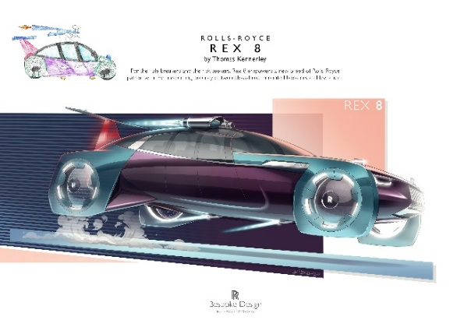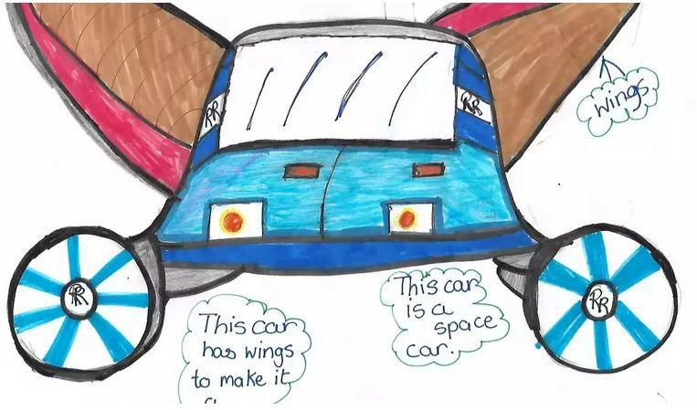
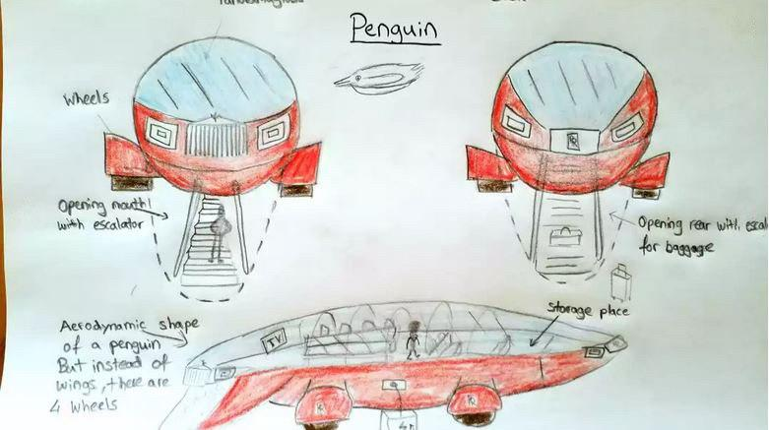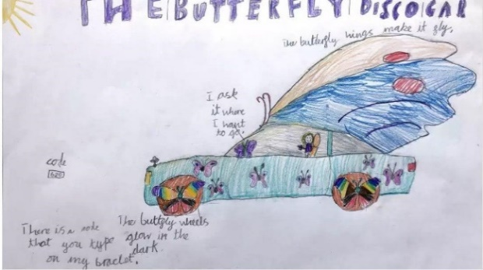
“The Only Limit is Your Imagination” : ตัวอย่างภาพวาดที่ถูกสร้างเป็นภาพดิจิทัลสามมิติโดยทีมออกแบบยนตรกรรมบีสโป๊กของโรลส์-รอยซ์ และผลงานของเด็กๆ บางส่วนที่เราได้รับ
- เนื่องจากกระแสตอบรับที่ดีเยี่ยม โรลส์-รอยซ์ มอเตอร์ คาร์ส จึงขยายเวลารับผลงานในโครงการ ‘การแข่งขันนักออกแบบรุ่นเยาว์’
- ปัจจุบันโครงการนี้ได้รับผลงานจากนักออกแบบรุ่นเยาว์แล้วกว่า 2,000 คน จาก 70 ประเทศทั่วโลก
- วันสุดท้ายของการรับผลงานคือ จันทร์ที่ 1 มิถุนายน 2563
- ผู้ชนะคะแนนรวมจากการตัดสินของทีมออกแบบยนตรกรรมโรลส์-รอยซ์ มอเตอร์ คาร์ส จะได้รับรางวัลเป็นภาพดิจิทัลสามมิติของผลงานออกแบบของตนเอง ซึ่งเป็นรางวัลสุดพิเศษครั้งเดียวในชีวิตอย่างแท้จริง
- รางวัลรองชนะเลิศจะได้รับประกาศนียบัตรพร้อมลายเซ็นจากประธานเจ้าหน้าที่บริหารของโรลส์-รอยซ์
จากเสียงตอบรับอย่างล้นหลามจากเยาวชนทั่วโลก ทำให้ โรลส์-รอยซ์ มอเตอร์ คาร์ส ขยายกำหนดการรับผลงานในโครงการแข่งขันนักออกแบบรุ่นเยาว์ (Young Designer Competition) ออกไปจนถึงวันจันทร์ที่ 1 มิถุนายน 2563 เพื่อให้นักออกแบบไฟแรงที่มีอายุไม่เกิน 16 ปี ได้มีเวลาเพิ่มอีก 2 สัปดาห์ ถึงวันจันทร์ที่ 1 มิถุนายน 2563 ในการออกแบบ โรลส์-รอยซ์ แห่งอนาคตในฝันของพวกเขา

นับตั้งแต่เดือนเมษายนเป็นต้นมา โครงการนี้ได้รับผลงานแล้วกว่า 2,000 ชิ้น จากเด็กๆ ในกว่า 70 ประเทศทั่วโลก ความตั้งใจแรกเริ่มของกิจกรรมนี้ คือ การส่งเสริมความสามารถในการออกแบบ และมอบช่วงเวลาอันสนุกสนานให้กับเด็ก ๆ ขณะที่ต้องกักตัวและเว้นระยะทางสังคม แม้บางประเทศได้เริ่มผ่อนคลายมาตรการต่างๆ แต่เด็กหลายคนก็ยังไม่สามารถกลับไปเรียนได้ และกว่าที่พวกเขาจะได้มีปฏิสัมพันธ์และทำกิจกรรมต่างๆ เหมือนปกติ ก็อาจต้องใช้เวลาอีกหลายสัปดาห์

ผู้ชนะคะแนนรวมจะได้รับรางวัลครั้งหนึ่งในชีวิต เป็นภาพดิจิทัล 3 มิติสมบูรณ์แบบของผลงานของตนเอง ขณะที่รางวัลรองชนะเลิศ จะได้รับประกาศนียบัตรพร้อมลายเซ็นจาก มร.ทอร์สตัน มูเลอร์-ออทเวิส ประธานเจ้าหน้าที่บริหาร โรลส์-รอยซ์ มอเตอร์ คาร์ส

นอกจากนี้ยังมีรางวัลพิเศษ สำหรับนักออกแบบจากประเทศในภูมิภาคเอเชียแปซิฟิค ที่มีผลงานยอดเยี่ยม ซึ่งอาจได้มีโอกาส เดินทางไป-กลับโรงเรียนอย่างมีสไตล์ ด้วยยนตรกรรม โรลส์-รอยซ์ พร้อมบริการพนักงานขับรถ (ขึ้นกับพื้นที่ให้บริการ)

แกวิน ฮาร์ทลีย์ (Gavin Hartley) หัวหน้าทีมออกแบบ บีสโป๊ก ของ โรลส์-รอยซ์ มอเตอร์ คาร์ส ที่จะเป็นผู้ตัดสินผลงานร่วมกับสมาชิกในทีม กล่าวว่า “เรามีความสุขที่ได้เห็นความสร้างสรรค์ วิสัยทัศน์ และรายละเอียดในการออกแบบของเด็กๆ แนวคิดบางอย่างนับว่าเหนือชั้นมาก และทำให้เราคิดว่า งานของเยาวชน คือ แรงบันดาลใจของทีมออกแบบ ทำให้เราได้มองเห็นสิ่งต่างๆ ในมุมใหม่ และท้าทายแนวคิดของเราว่า อะไรคือ สิ่งที่เป็นไปได้ เรากำลังรอออย่างใจจดจ่อ ให้ถึงวันที่จะต้องตัดสิน และเชื่อว่าการเฟ้นหาผู้ชนะ จะเป็นสิ่งที่เราต้องใช้ความพยายามอย่างมากแน่นอน”

นักออกแบบรุ่นเยาว์สามารถแบ่งปันการออกแบบสุดล้ำ สำหรับ โรลส์-รอยซ์ แห่งอนาคตได้ที่:
http://rolls-royceyoungdesignercompetition.com
++++++++++

ข้อมูลสำหรับบรรณาธิการ
โรลส์-รอยซ์ มอเตอร์ คาร์ส (Rolls-Royce Motor Cars) เป็นบริษัทในเครือ บีเอ็มดับเบิลยู กรุ๊ป มีสำนักงานใหญ่และฐานการผลิตอยู่ที่เมือง กู๊ดวูด เวสต์ซัสเซก ซึ่งเป็นเพียงที่เดียวในโลกที่ยนตรกรรมระดับซูเปอร์ลักซ์ชัวรีของบริษัท ผ่านการประกอบด้วยมืออย่างประณีต โดยพนักงานผู้เชี่ยวชาญทั้งชายและหญิงกว่า 2,000 ชีวิต ทั้งนี้ โรลส์-รอยซ์ มอเตอร์ คาร์ส เป็นคนละบริษัทและไม่มีส่วนเกี่ยวข้องใดๆ กับ บมจ. โรลส์-รอยซ์ ผู้ผลิตระบบขับดันและเครื่องยนต์อากาศยาน

ข้อมูลเพิ่มเติม
ข่าวประชาสัมพันธ์ รวมถึงรูปภาพความละเอียดสูงและคลิปวิดีโอ สามารถดาวน์โหลดได้จากเว็บไซต์ PressClub
ติดต่อทีมงานฝ่ายการสื่อสารของ โรลส์-รอยซ์ มอเตอร์ คาร์ส ได้ทั้งทาง ทวิตเตอร์ และ อินสตาแกรม

Contacts:

Thailand
บุศราพร เจริญกุลศักดิ์ +668 1665 1995 bussaraporn.c@rrmcapac.com
ธาร สุขานุศาสน์ +666 5525 5710 tarn.suk@mgc-asia.com

Regional (Asia Pacific – Central)
Helpdesk +65 9017 6272 * info@rrmcapac.com
+668 3076 6196
Hal Serudin +65 6838 9675 hal.serudin@rolls-roycemotorcars.com
*whatsapp

